Общество с ограниченной ответственностью
«БАЙСАН»
г. Иваново, ул. Спартака, д.22, оф.16. тел.+7 (9092) 497-427,
Сайт: baisan.umi.ru
е-mail:baisan37@yandex.ru
Инн 3702745289 огрн 1143702028668
МАТРАЦЫ
Наименование изделия | размер | Цена за ед. руб.
Матрац тик вата р/в цв | 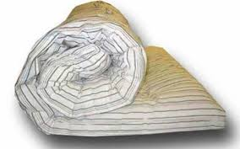  70/190 см  80/190 см  90/190 см  120/190 см  140/190 см  160/190 см | 385  465  535  696  755  841
Матрац вата р/в, полиэстер | 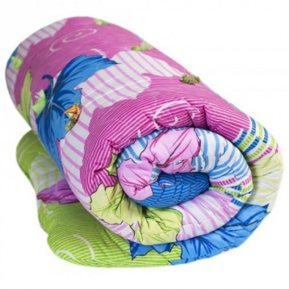  70/190 см  80/190 см  90/190 см  120/190 см  140/190 см  160/190 см  65/120 см  65/140 см | 296  345  385  522  605  650  198  238
Матрац вата швейная, тик | 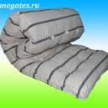  70/190 см  80/190 см  90/190 см  120/190 см  140/190 см  160/190 см | 476  535  615  952  1045  1218
Матрац вата р/в белая, тик х/б | 70/190 см  80/190 см  90/190 см  120/190 см  140/190 см  160/190 см  65/120 см  65/140 см | 615  696  765  1067  1218  1334  406  435
Матрац пенополиуретан верх у/степ борт 5см/10см | 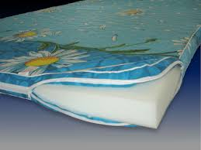  70/200  80/200  90/200  120/200  140/200  160/200  180/200 | 650/928  672/1033  785/1143  940/1461  1015/1606  1148/1838  1276/2205
Матрац пенополиуретан ткань ПВХ (водоотталкивающий) борт 10см/5см | 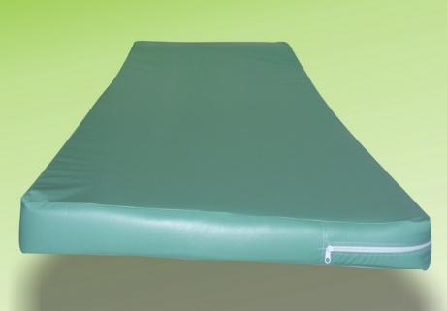  70/200  80/200  90/200 | 1010/708  1080/745  1160/825
Матрац из струтопласта высота 16см | 80/200  90/200  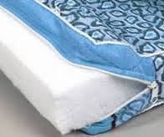  140/200  160/200  180/200 | 1566  1740  2436  2668  3016

